WLAN
Info: Diese Seite ist in Arbeit. Wir versuchen sie aktuell zu halten sobald Neuerungen dazu kommen.

Gäste
Für Gäste steht das WLAN mit der SSID „Freifunk“ zur Verfügung.

Mitglieder
Das WLAN mit der SSID „vspace.one“ wird zukünftig nur noch mit den LDAP Zugangsdaten nutzbar sein anstatt dem bisherigen gemeinsamen Passwort (Stichwort WPA2/3 Enterprise).
Info: Aktuell kann das Ganze von allen über die SSID „vspace.one TEST“ getestet werden.
Das für die nachfolgenden Anleitungen benötigte CA-Zertifikat kann hier heruntergeladen werden.
Warnung: Das CA-Zertifikat nicht zu installieren ist ein Sicherheitsrisiko und ausschließlich auf eigenes Risiko zu benutzen!

Linux
Das CA-Zertifikat herunterladen. Das WLAN-Netzwerk auswählen und folgende Daten eintragen:
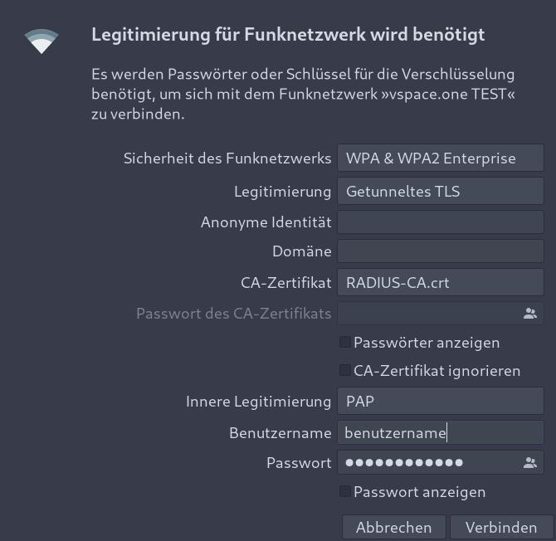
Benutzername und Passwort sind natürlich auf den eigenen Benutzer anzupassen.

MacOS
WIP

Windows
WIP

Android
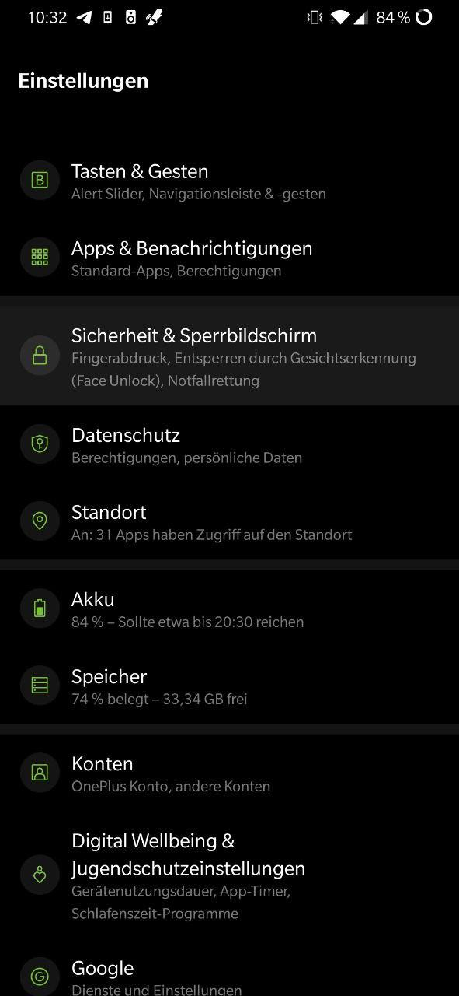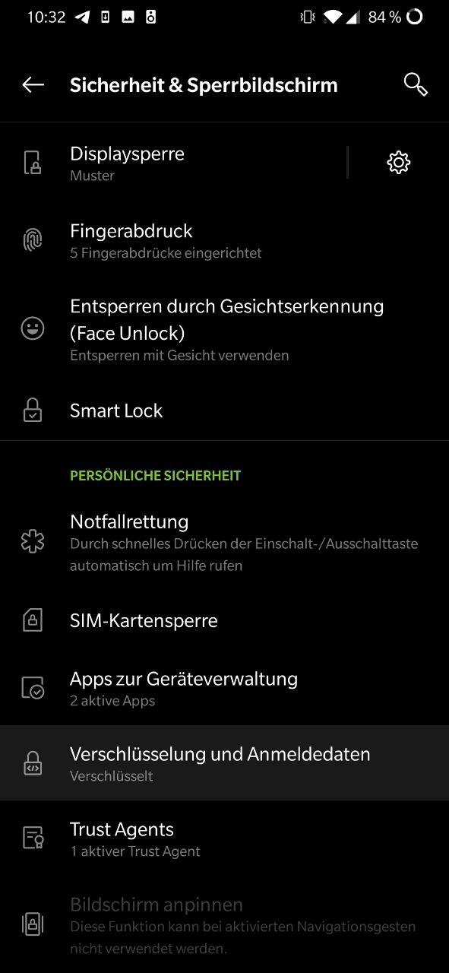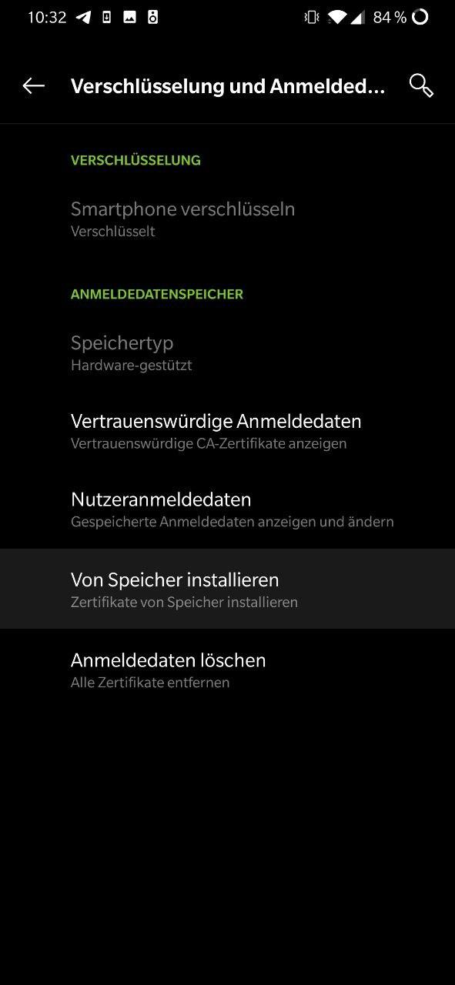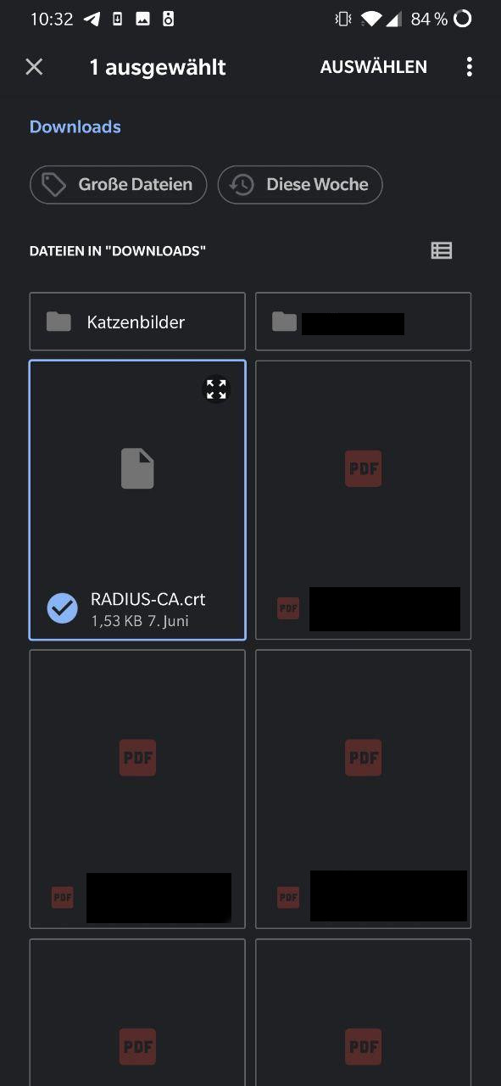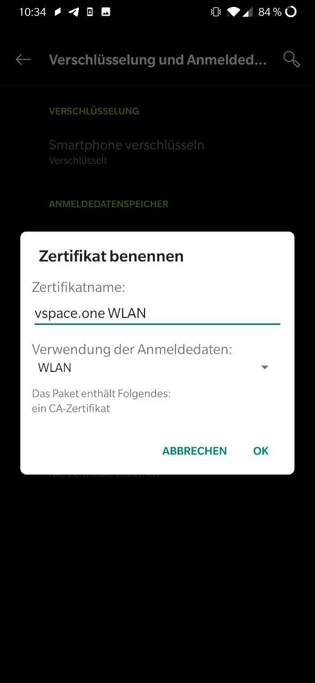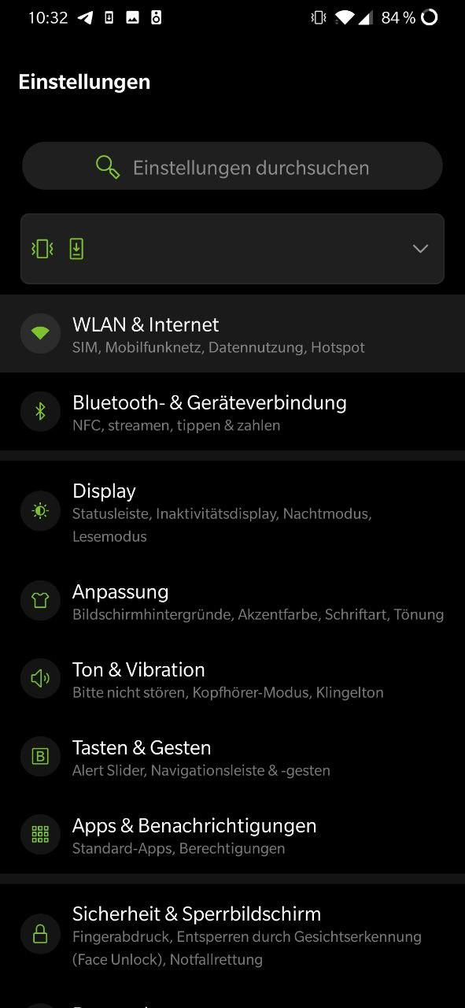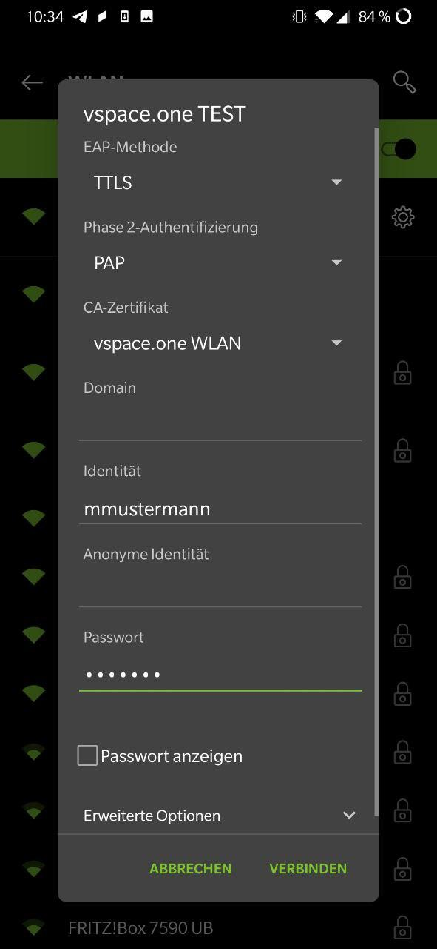

iOS
WIP

IoT
Dieses Netzwerk mit der SSID „vspace.one IoT“ ist für IoT Geräte gedacht (offensichtlich).
Generell werden wir hier keine Internetanbindung ermöglichen. Sinnvolle Ausnahmen sind allerdings in Absprache mit der SpaceIT möglich.
Zentrale IoT Server (z.B. MQTT, Home Assistant etc.) werden aus diesem Netzwerk erreichbar sein.
WIP

